SOALAN 69

PEMBERITAHUAN PERTANYAAN BAGI JAWAPAN LISAN
MESYUARAT PERTAMA, PENGGAL KETIGA,
PARLIMEN KETIGA BELAS,
MAJLIS MESYUARAT DEWAN NEGARA

PERTANYAAN : LISAN

DARIPADA : PUAN HAJAH KHAIRIAH BINTI MOHAMED

TARIKH : 15 APRIL 2015 (RABU)

SOALAN :

Puan Hajah Khairiah binti Mohamed minta MENTERI PEMBANGUNAN WANITA, KELUARGA DAN MASYARAKAT menyatakan langkah-langkah yang telah dilaksanakan bagi menggarap potensi wanita khususnya di Kelantan sebagai Ahli-ahli Lembaga Pengarah Syarikat Berkaitan Kerajaan (GLC).

JAWAPAN: YB DATO’ SRI ROHANI ABDUL KARIM, MENTERI PEMBANGUNAN WANITA, KELUARGA DAN MASYARAKAT

Tuan Yang di-Pertua,

Dasar Sekurang-kurangnya 30 Peratus Wanita Di Peringkat Pembuat Keputusan Dalam Sektor Korporat Menjelang 2016 yang diumumkan oleh YAB Perdana Menteri pada 27 Jun 2011 merupakan satu langkah affirmative oleh Kerajaan yang diyakini dapat meningkatkan bilangan wanita di peringkat pembuat keputusan dalam sektor korporat, seterusnya membolehkan mereka meningkatkan sumbangan dalam bidang ekonomi.

Sehubungan itu, Kementerian sedang melaksanakan Program Pengarah Wanita atau Women Directors’ Programme (WDP) sejak tahun 2012. Kriteria pemilihan peserta bagi mengikuti Program Pengarah Wanita tersebut adalah:-

- Pegawai wanita yang senior dan berpengalaman serta berpengetahuan dalam industri berkenaan;
- pegawai wanita pengurusan tertinggi daripada sektor awam dan swasta;
- mempunyai kelayakan pendidikan tertiary dalam apa-apa bidang seperti University Degree dan Professional Degree; dan
- warganegara Malaysia.

Sejak tahun 2012 hingga 31 Disember 2014, seramai 974 calon pengarah wanita telah dilatih di bawah WDP. Calon-calon Program Pengarah Wanita tersebut meliputi semua negeri di Malaysia termasuk Kelantan. Di bawah Bajet 2015 pula, peruntukan sebanyak RM1.4 juta telah disediakan di bawah WDP bagi melatih seramai 125 orang calon pengarah wanita yang berkelayakan dari seluruh negara termasuk Kelantan untuk diketengahkan sebagai ALP syarikat tersenarai awam.

Bagi Syarikat Berkaitan Kerajaan (Government-linked companies) (GLC), sehingga Januari 2015 mendapati bahawa peratus ALP wanita adalah sebanyak 17 peratus iaitu 54 orang daripada keseluruhan ALP yang berjumlah 318 orang di 31 syarikat GLC dan 5 Government-linked Investment Companies (GLICs) yang disemak.

Berdasarkan data daripada Suruhanjaya Syarikat Malaysia pula, penyertaan wanita sebagai ahli lembaga pengarah (ALP) di syarikat awam (Public Companies) hingga 31 Disember 2014, adalah sebanyak 16 peratus iaitu 3,513 orang daripada keseluruhan ALP yang berjumlah 21,948 orang. Bagi syarikat Menteri Kewangan Diperbadankan, hingga November 2014, jumlah ALP wanita adalah 123 orang iaitu 17 peratus daripada keseluruhan ALP yang berjumlah 736 orang.

Tuan Yang di-Pertua,

Dalam meneruskan usaha meningkatkan placement wanita di peringkat pembuat keputusan dalam sektor korporat, KPWKM telah menganjurkan Women Directors’ Convention pada 9 Disember 2014 yang lalu. Konvensyen ini telah menggariskan lima (5) inisiatif utama untuk dilaksanakan, iaitu:
- memberi pengiktirafan kepada syarikat-syarikat yang telah mencapai sasaran 30 peratus wanita di peringkat pembuat keputusan;
- mengadakan rangka kerja mentoring bagi ALP wanita;
- penubuhan 30 percent club;
- menggalakkan Government-Linked Companies (GLC) untuk mencapai sasaran 30 peratus wanita di peringkat pembuat keputusan; dan
- meningkatkan visibility ALP wanita melalui pelbagai saluran (platform).
Jawapan disediakan (1) oleh:
1) Nama : Mariah Ecatherina binti Ahmad Dinar
2) Jawatan : Penolong Pengarah
3) Bahagian : NAM Institute for the Empowerment of Women
4) No. Tel : 03-8323 2154 / 019 – 699 1409
5) Emel : mariah@niew.gov.my

Jawapan disediakan (2) oleh:
1) Nama : Saszren Hazrina Saary
2) Jawatan : Penolong Setiausaha
3) Bahagian : Bahagian Dasar Pembangunan Wanita, Keluarga
dan Masyarakat, KPWKM
4) No. Tel : 03-8323 1281 / 017-635 6601
5) Emel : saszren@kpwkm.gov.my

Jawapan disemak (1) oleh:
1) Nama : Encik Mazni Yahya
2) Jawatan : Ketua Penolong Pengarah
3) Bahagian : NAM Institute for the Empowerment of Women
4) No. Tel : 03-8323 2160 / 012 – 644 3337
5) Emel : mazni@niew.gov.my

Jawapan disemak (2) oleh:
- Nama : Puan Zalinah Mohd Yusof
- Jawatan : Timbalan Setiausaha Bahagian (DWK)
- Bahagian : Bahagian Dasar Pembangunan Wanita, Keluarga
dan Masyarakat, KPWKM
- No. Tel. : 03-8323 1313 / 010-890 0227
- Emel : zalinah@kpwkm.gov.my

Jawapan diluluskan oleh:
1) Tandatangan :
2) Nama : Dr. Waitchalla R.R.V. Suppiah
3) Jawatan : Setiausaha Bahagian Dasar
4) No. Tel. : 03-8323 1301 / 019-264 0068
5) E-mel : waitchalla@kpwkm.gov.my

Jawapan diluluskan (2) oleh:

1) Tandatangan :
2) Nama : Encik Wee Beng Ee
3) Jawatan : Timbalan Ketua Setiausaha (Strategik), KPWKM
4) No. Tel. : 03-8323 1004 / 012-372 8112
5) E-mel : weebengee@kpwkm.gov.my
LAMPIRAN 1
MAKLUMAT TAMBAHAN
Summary of Women Directors in GLCs and GLIC
GLIC

No. | Company | No of Seats | Men | Women | wOMEN Percentage (%)
1 | PLUS Expressway Berhad | 7 | 4 | 3 | 42.86
2 | CCM Berhad | 8 | 4 | 3 | 37.50
3 | NCB Berhad | 8 | 5 | 3 | 37.50
4 | BIMB Holdings Berhad | 9 | 6 | 3 | 33.33
5 | Petronas Dagang Berhad | 8 | 6 | 2 | 25.00
6 | UEM Land Berhad (UEM Sunrise Berhad) | 9 | 7 | 2 | 22.22
7 | UMW Holdings | 9 | 7 | 2 | 22.22
8 | MISC Berhad | 9 | 8 | 2 | 22.22
9 | Time Engineering Berhad | 9 | 7 | 2 | 22.22
10 | UEM Group Berhad | 9 | 7 | 2 | 22.22
11 | Malaysian Airlines | 10 | 8 | 2 | 20.00
12 | CIMB Bank | 10 | 8 | 2 | 20.00
13 | Malaysia Airports Berhad | 10 | 8 | 2 | 20.00
14 | TNB | 10 | 8 | 2 | 20.00
15 | EPF | 17 | 14 | 3 | 17.65
16 | Pharmaniaga Berhad | 6 | 5 | 1 | 16.67
17 | PNB Berhad | 6 | 5 | 1 | 16.67
18 | Sime Darby Berhad | 12 | 10 | 2 | 16.67
19 | Telekom Malaysia Berhad | 12 | 10 | 2 | 16.67
20 | Faber Group Berhad | 7 | 6 | 1 | 14.29
21 | Malaysian Building Society Bhd | 7 | 6 | 1 | 14.29
22 | Time dotCom Berhad | 7 | 6 | 1 | 14.29
23 | MRCB | 8 | 7 | 1 | 12.50
24 | Affin Holdings | 8 | 7 | 1 | 12.50
25 | Syarikat Takaful Malaysia | 8 | 7 | 1 | 12.50
26 | Bank Islam | 8 | 7 | 1 | 12.50
27 | Lembaga Tabung Angkatan Tentera | 9 | 8 | 1 | 11.11
28 | Axiata Group | 9 | 8 | 1 | 11.11
29 | Lembaga Tabung Haji | 10 | 9 | 1 | 10.00
30 | TH Plantation | 10 | 9 | 1 | 10.00
31 | Maybank | 11 | 10 | 1 | 9.09
32 | Petronas Gas Berhad | 13 | 12 | 1 | 7.69
33 | Khazanah Nasional Berhad | 10 | 10 | 0 | -
34 | UAC Berhad | 3 | 3 | 0 | -
35 | Boustead Holdings Berhad | 6 | 6 | 0 | -
36 | Celcom Axiata Berhad | 6 | 6 | 0 | -

LAMPIRAN 2
MAKLUMAT TAMBAHAN
PERATUSAN AHLI LEMBAGA PENGARAH WANITA DI SYARIKAT AWAM TERSENARAI ATAU PUBLIC LISTED COMPANIES (PLCs)

Source: 2008 – 2012: Study by PricewaterhouseCoopers, 2013-2014: data from Bursa & SSM
LAMPIRAN 3
MAKLUMAT TAMBAHAN
KEJAYAAN PROGRAM PENGARAH WANITA

- Jumlah peserta yang telah dilatih

TAHUN | SASARAN | PENCAPAIAN
2012 | 200 | 220
2013 | 500 | 501
2014 | 250 | 253
2015 | 125 | Dijadualkan bermula Mei 2015
TOTAL |  | 974

- Bilangan ALP wanita:

TAHUN | SASARAN | PENCAPAIAN | CATATAN
2013 | 20 placements di PLCs | 93 placements | 13 placements oleh peserta Program Pengarah Wanita
2014 | 10% dari jumlah ALP di PLCs | 103 placements  (10.2%) | 13 placements oleh peserta Program Pengarah Wanita
2015 | 16% dari jumlah ALP di syarikat awam (tersenarai dan tidak tersenarai) | 16%  (31 Mac 2015) | -

LAMPIRAN 4
KERJASAMA DENGAN SYARIKAT
Bagi mendapatkan peserta yang menepati kriteria yang telah ditetapkan, NIEW telah melaksanakan kerjasama dan sesi engagement dengan sektor korporat, awam dan swasta antaranya seperti berikut:
BIL. | TAHUN | CATATAN
1. | 2012 | - Mesyuarat dengan pihak PEMANDU, Bursa Malaysia Berhad, Suruhanjaya Syarikat Malaysia, Suruhanjaya Sekuriti Malaysia.  - Surat edaran kepada syarikat PLC, GLC/ GLIC, swasta dan sektor awam berhubung Program Pengarah Wanita  - Women Directors’ Mini Lab  (27 Februari – 1 Mac 2012, Sasana Kijang Kuala Lumpur)  - Press Conference on the Women Directors’ Programme Framework for Achieving the Policy of At Least 30% Decision-Making Positions for Women in the Corporate Sector  (9 Februari 2012, Dewan Perdana Nur, KPWKM)  - 1st Roadshow on Women Directors’ Programme  (20 April 2012, Hotel Hilton, Kuching, Sarawak)  - 2nd Roadshow on Women Directors’ Programme  (5 Jun 2012, Hotel Thistle, Johor)  - 3rd Roadshow on Women Directors’ Programme  (15 Oktober 2012, Hotel Promenade, Sabah)  - Women Directors’ Convention  (12 Disember 2012, Hotel JW Marriott, Kuala Lumpur)  - Chairman Power Breakfast  (13 Disember 2012, Hotel JW Marriott, Kuala Lumpur)
2. | 2013 | - Breakfast Talk with Ms. Claire Braund, Executive Director of Women On Board, Australia  (23 Mei 2013, Sasana Kijang Kuala Lumpur)  - Breakfast Talk with Company Secretaries of PLCs di Bursa Malaysia Berhad  (18 Jun 2013, Bursa Malaysia Kuala Lumpur)  - Roadshow on Women Directors’ Programme  (26 Ogos 2013, Hotel Sheraton Imperial, Kuala Lumpur)  - Women Directors’ Dialogue  (5 Disember 2013, Hotel Prince, Kuala Lumpur)
3. | 2014 | - Sesi engagement dengan:  - Federation of Public-Listed Companies  - Khazanah Nasional Berhad  - Malaysian Directors Academy  - LeadWomen Sdn Bhd  - Korn Ferry  - Surat edaran kepada sektor awam berhubung Program Pengarah Wanita  - Women Directors’ Convention (9 Disember2014)
LAMPIRAN 5
MAKLUMAT TAMBAHAN
30 PERCENT CLUB
Susulan pengumuman oleh YAB Timbalan Perdana Menteri dalam The 12th Women’s Summit pada 15 September 2014 di Hotel Royale Chulan, Kuala Lumpur, Kementerian Pembangunan Wanita, Keluarga dan Masyarakat (KPWKM) melalui agensinya NAM Institute for the Empowerment of Women (NIEW) dengan kerjasama Performance Management and Delivery Unit (PEMANDU) mengadakan engagement serta kajian untuk menubuhkan 30 percent club.

Setakat ini, KPWKM bersama PEMANDU sedang mengenal pasti ahli-ahli lembaga pengarah (Founding Chairs) bagi merealisasikan penubuhan kelab tersebut. Senarai ahli Founding Chairs akan diumumkan semasa pelancaran 30 percent club yang dijangka diadakan pada pertengahan tahun 2015. Majlis pelancaran tersebut akan dirasmikan oleh YAB Perdana Menteri dan akan turut dihadiri oleh Madam Helena Morrisey, pengasas 30 percent club di United Kingdom dan Chairman serta CEO PLC, GLIC dan GLC.

Penubuhan kelab ini dijangka mendapatkan buy-in dari sektor korporat untuk meningkatkan placement wanita di peringkat pengurusan tertinggi dan lembaga pengarah. Berdasarkan pencapaian di Hong Kong dan United Kingdom, peratusan placement wanita di peringkat pembuat keputusan telah meningkat dengan adanya kelab tersebut. Selain itu, kesedaran mengenai kepentingan gender diversiti dalam peringkat pembuat keputusan dalam sektor korporat juga meningkat.

MAKLUMAT RINGKAS

Inisiatif 30 percent club merupakan adalah tokoh korporat pemimpin perniagaan yang komited untuk membawa atau mempromosi lebih banyak wanita yang berkebolehan sebagai ahli lembaga pengarah syarikat. Ia adalah berdasarkan business-led approach, yang mana penubuhan 30 percent club ini juga dapat berfungsi sebagai penghubung .... antara Kerajaan dan sektor korporat untuk mencapai sasaran Dasar Sekurang-kurangnya 30 Peratus Wanita Di Peringkat Pembuat Keputusan Dalam Sektor Korporat menjelang tahun 2016 seperti yang diumumkan oleh YAB Perdana Menteri pada 27 Jun 2011. Ia merupakan salah satu inisiatif untuk mencapai sasaran 30 peratus penglibatan wanita di peringkat pengurusan tertinggi dan lembaga pengarah syarikat awam. Melalui pendekatan persuasive ini, KPWKM dapat meningkatkan placement di peringkat pembuat keputusan di sektor korporat.

Antara negara yang telah menubuhkan 30 percent club adalah United Kingdom (2010), Hong Kong (Mac 2013), Amerika Syarikat (April 2014) , Ireland (Mei 2014), Canada (Jun 2014), Afrika Selatan (September 2014) dan Australia (2014).
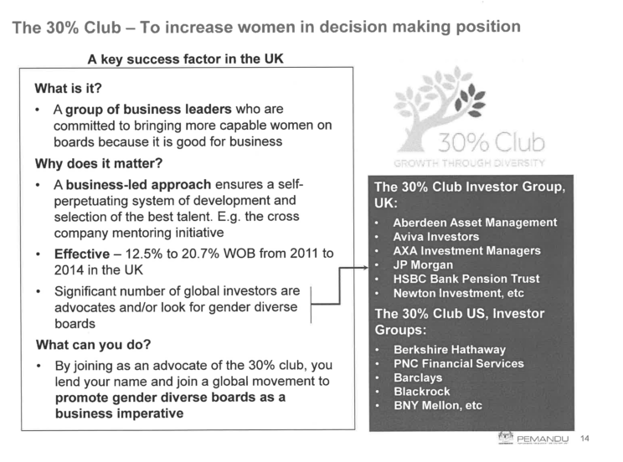
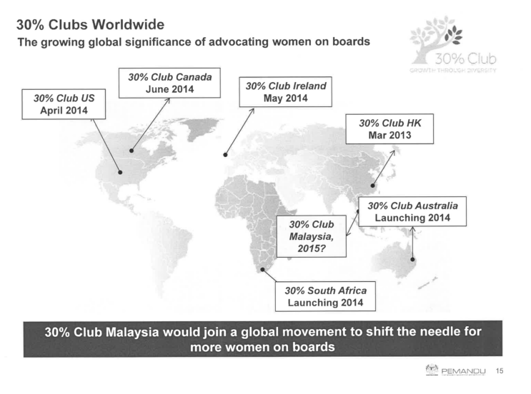
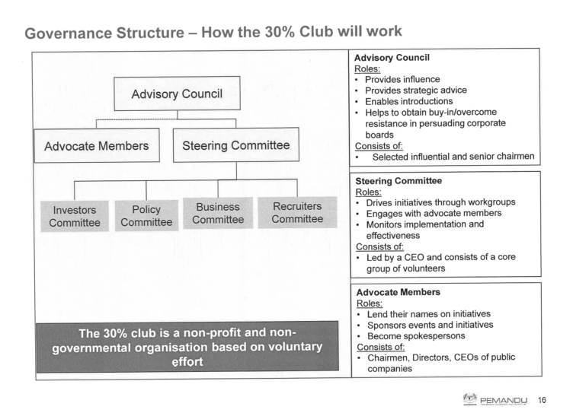
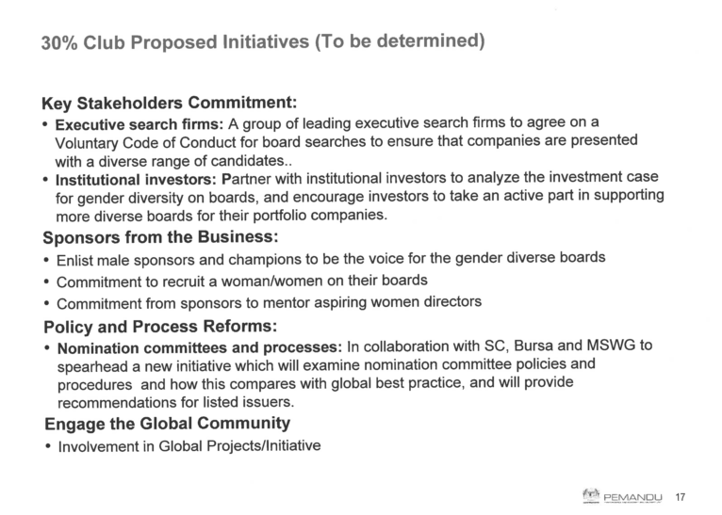
LAMPIRAN 6
MAKLUMAT PESERTA WANITA DARI KELANTAN
TAHUN | BILANGAN PESERTA DARI KELANTAN | CATATAN
2014 | 9 orang  (3.56 peratus) | Penambahbaikan dilaksanakan berdasarkan nombor kad pengenalan peserta.  Jumlah peserta keseluruhan tahun 2014 yang dilatih adalah 253 orang
2015 | Tiada maklumat | WDP dijangka bermula Mei 2015

MAKLUMAT TAMBAHAN
Syarikat awam ini merangkumi syarikat tersenarai awam (Public Listed Companies) yang mana bilangan ALP wanita adalah sebanyak 566 orang atau 10.2 peratus dan syarikat tidak tersenarai awam (Non-Public Listed Companies) yang mana bilangan ALP wanita adalah sebanyak 2,947 orang atau 18 peratus.

